Práctica 6. Gestión de la calidad 2 | Entregable: Este documento con textos explicativos, capturas o/y ficheros independientes con los diagramas
Práctica 6. Gestión de la calidad 2 | Fecha Entrega: 18/3/20
Práctica 6. Gestión de la calidad 2 | Equipo: Iñaki Zabalegui Aizpun
Práctica 6. Gestión de la calidad 2 | Herramientas: draw.io, wireframepro/mockflow

Introducción

El diseño de procesos es un paso fundamental para implantar cualquier mejora en la gestión de una organización.
Los prototipos que permiten interacción ayudan a clarificar y establecer los objetivos de un proyecto que de otra forma tardaría más tiempo en definirse.

Desarrollo de la práctica

1.-Diseñar el Proceso de Requisitos según modelo CMMI explicando los pasos en texto (Entradas, Salidas y Pasos intermedios) y representad las partes más significativas en uno o varios diagrama de flujo (flowchart). Se puede emplear cualquier herramienta para describir los diagramas. Una opción es la herramienta draw.io para crear diagramas que pueden integrarse con TRELLO.

Para el diseño del proceso solo se requiere centrarse en las Prácticas Específicas (SP) definidas para el área de proceso de Requisitos (http://www.software-quality-assurance.org/cmmi-requirements-management.html) :

SP 1.1 Obtener una comprensión de los requisitos
SP 1.2 Obtener el compromiso sobre los requisitos
SP 1.3 Gestionar los cambios en los requisitos
SP 1.4 Mantener una trazabilidad bidireccional de los requisitos
SP 1.5 Identificar las inconsistencias entre el trabajo del proyecto y los requisitos

A tener en cuenta (Cómo, Quien, Cuándo):
- Reuniones cliente y qué información recopilar
- Reuniones equipo
- Cómo se reciben cambios a los requisitos y cómo se tratan
- Cómo se numeran los requisitos
- Dónde se almacenan los requisitos: Borrador y versiones sucesivas
- Cómo se reflejan los acuerdos

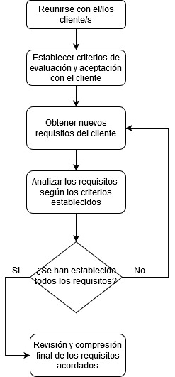
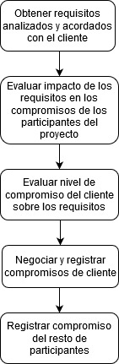
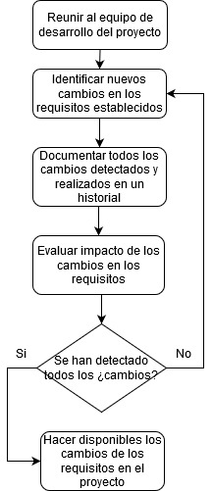

SP 1.1 SP 1.2 SP 1.3

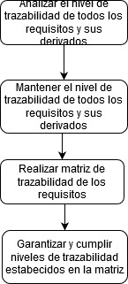
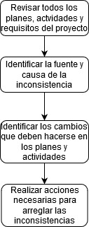
SP 1.4 SP 1.5

2.-UX. Diseñar un wireframe de la aplicación móvil con mínimo estas “pantallas”:
Home: Inicio con 2 botones que lleven a:
  - Mapa ubicación: visor de un mapa y vuelta a Home
  - Mapa histórico de contaminación: visor de un mapa, fecha y vuelta a Home

La herramienta que se recomienda emplear es Mockflow (prueba de 14 días gratuita). Es una herramienta SaaS y dispone de múltiples opciones de integración, entre ellas Trello.
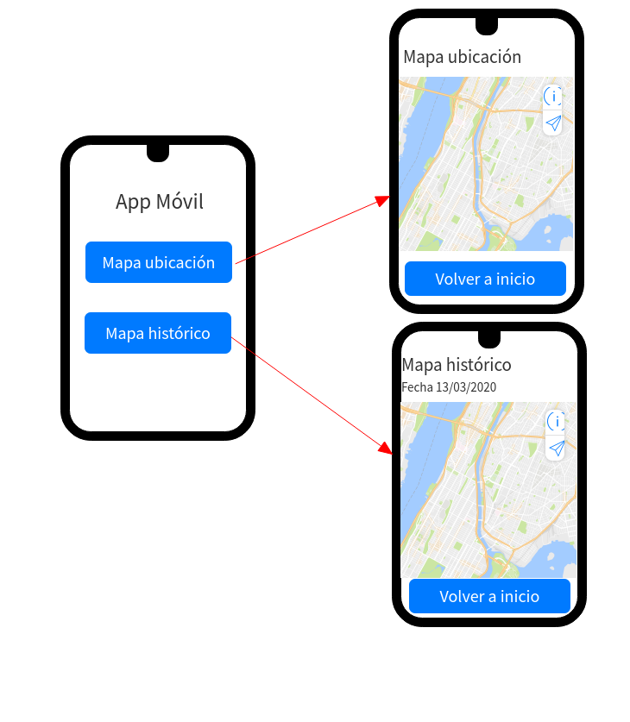

3.-En que fases del proyecto incluirías actividades de UX y detalla al menos 2.

Una de las fases del proyecto en las que incluiría actividades de UX sería en la fase de diseño, ya que una de dichas actividades consiste en determinar el alcance de proyecto. El alcance del proyecto sería una primera aproximación estimada porque el proyecto se encuentra en fase de diseño, es decir, no entra en muchos detalles por lo que no se puede especificar con mucha exactitud. Los casos de uso que se determinan en esta fase son las funciones fundamentales, sin entrar en detalles de tareas concretas.

Otra actividad es determinar actividades UX, por lo que mediante una reunión del equipo de desarrollo, en la fase de planificación se pueden determinar y planificar las tareas más determinadamente.

La fase de pruebas es otra fase en la que podemos incluir otra actividad de UX como es medir/testear un producto entregable con usuarios reales. Es importante que el testeo del producto lo hagan los desarrolladores para ver qué funcionalidades funcionan mejor o peor, pero el hecho de que usuarios reales realicen las pruebas de funcionamiento permite obtener resultados y errores que los desarrolladores no han determinado o no se les ha ocurrido que podía suceder. Además, se puede usar el feedback de estos usuarios para mejorar la experiencia de los futuros usuarios y obtener mejores resultados finales.

